Imenuj životinje i ljude na crtežima.
Zatim im izaberi imena. Obje imenice zapiši na prazne crte. Pazi na pisanje velikog slova!

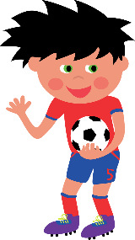 dječak Marko
__________________ ___________________

  

